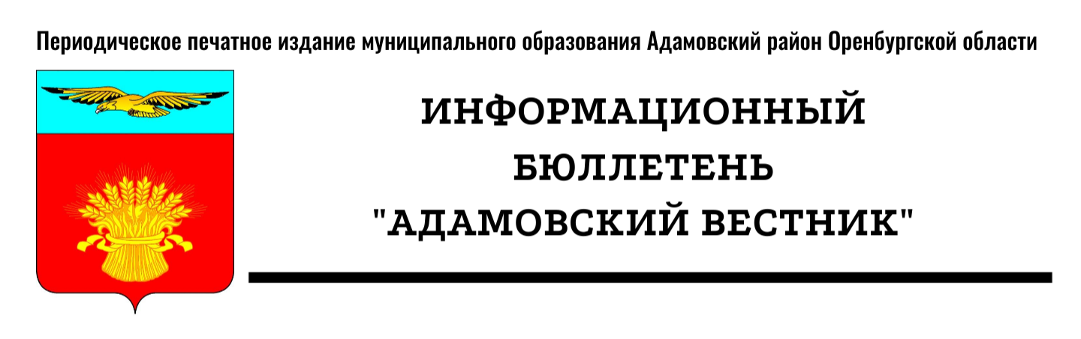
№ 29 (39) (31 июля 2024 года)

I. Правовые акты


АДМИНИСТРАЦИЯ МУНИЦИПАЛЬНОГО ОБРАЗОВАНИЯ
АДАМОВСКИЙ РАЙОН ОРЕНБУРГСКОЙ ОБЛАСТИ

ПОСТАНОВЛЕНИЕ

31.07.2024 № 706-п
п. Адамовка

О внесении изменений в постановление администрации муниципального образования Адамовский район от 28.12.2022 № 1099-п «Об утверждении муниципальной программы «Обеспечение правопорядка на территории муниципального образования Адамовский район»

В целях корректировки показателей муниципальной программы «Обеспечение правопорядка на территории муниципального образования Адамовский район»:
1. Внести в постановление администрации муниципального образования Адамовский район от 28.12.2022 № 1099-п «Об утверждении муниципальной программы «Обеспечение правопорядка на территории муниципального образования Адамовский район» (далее – муниципальная программа) следующие изменения:
1.1. Приложение № 1 к муниципальной программе изложить в новой редакции согласно приложению к настоящему постановлению.
2. Контроль за исполнением настоящего постановления возложить на первого заместителя главы администрации – руководителя аппарата – начальника организационно – правового отдела.
3. Постановление вступает в силу после его официального обнародования, подлежит официальному опубликованию в информационном бюллетене «Адамовский вестник» и размещению на сайте администрации муниципального образования Адамовский район, распространяется на правоотношения, возникшие с 01.01.2024.

Гава муниципального образования С.В.Чехович

Приложение
к постановлению администрации
муниципального образования
Адамовский район
от 31.07.2024 № 706-п

Приложение № 1
к муниципальной программе
«Обеспечение правопорядка на
территории муниципального
образования Адамовский район»

Показатели муниципальной программы «Обеспечение правопорядка на территории муниципального образования Адамовский район»

№ п/п | Наименование показателя | Единица измерения | Базовое значение | Значение показателей |  |  |  |  |  |  |  | Ответственный за достижение показателя | Связь с показателями национальных целей | Информационная система | Связь с иными муниципальными программами Адамовского района
 |  |  |  | 2023 | 2024 | 2025 | 2026 | 2027 | 2028 | 2029 | 2030
1 | 2 | 3 | 4 | 5 | 6 | 7 | 8 | 9 | 10 | 11 | 12 | 13 | 14 | 15 | 16
Цель программы: Повышение эффективности профилактики правонарушений (преступлений) и обеспечение безопасности граждан на территории Адамовского района
1. | количество, совершенных преступлений | штук | 352 | 344 | 325 | 288 | 264 | 244 | 217 | 208 | 199 | Организационно-правовой отдел, главный специалист по делам несовершеннолетних и защите их прав | - | - | -
2 | количество преступлений, совершенных лицами, ранее совершавшими преступления | штук | 261 | 250 | 233 | 217 | 198 | 189 | 175 | 163 | 140
3 | количество семей, находящихся в социально – опасном положении | семья | 48 | 45 | 39 | 27 | 21 | 18 | 15 | 10 | 8
4 | количество преступлений, совершенных несовершеннолетними | штук | 24 | 23 | 20 | 17 | 14 | 11 | 8 | 5 | 2
5 | Количество преступление совершенных с использованием средств сотовой связи, сети Интернет и банковских карт | штук | 30 | 28 | 26 | 24 | 21 | 19 | 17 | 14 | 11
6 | Количество приобретенных ручных металлодетекторов. | штук | 0 | 18 | 0 | 0 | 0 | 0 | 0 | 0 | 0

Учредители: Совет депутатов муниципального образования Адамовский район, Администрация муниципального образования Адамовский район Оренбургской области
Редакция: Администрация муниципального образования Адамовский район Оренбургской области
Главный редактор: Глава муниципального образования Адамовский район Оренбургской области С.В. Чехович
Отпечатано в Администрации муниципального образования Адамовский район Оренбургской области
462830, Оренбургская область, п. Адамовка, ул. Советская, д.81. Телефон: (35365)2-13-38
Тираж: 15 экземпляров. Бесплатно.

